

UNIVERSIDAD GALILEO
TECNICO EN DESARROLLO DE SOFTWARE

SISTEMA DE GESTION DE INVENTARIO CON INTEGRACIÓN SQL Y NOSQL

Curso: Base de Datos
Catedrático: Mynor Ruiz

Integrantes:
25001309 Rafael Humberto Morales Lara
25003028 Kevin Estuardo Menéndez Lara
25004369 Erick Javier Cabrera Morales
25004942Vyanka Ivette Morales Gómez

Ciudad de Guatemala, marzo 2026

Introducción
Este proyecto presenta el diseño e implementación de un sistema de gestión de inventario para una empresa, incluyendo el control de productos y ventas. El objetivo principal es organizar y generar reportes que faciliten la toma de decisiones.
Objetivo del proyecto
Desarrollar un sistema que permita:
- Analizar los requerimientos del sistema
- Diseñar el modelo conceptual y lógico de las bases de datos.
- Transformarlo a modelo lógico
- Implementar el sistema utilizando tecnologías SQL y NoSQL
- Integrar mecanismos de consulta, modificación y generación de reportes.
Alcance
El sistema permite gestionar inventarios y ventas para un mejor manejo sobre el producto. No incluye funcionalidades de facturación, clientes ni implementaciones con sistemas externos. Este es un sistema para generar reportes y consultas sobre un producto y por lo tanto se enfoca en:
- Registro y consulta de productos.
- Control de stock por almacén.
- Generación de reportes de inventarios y ventas.
- Almacenamiento histórico en MongoDB.
Descripción del sistema
Las personas que utilizarán este sistema son empleados de la empresa, que desean consultar acerca del stock de uno o mas productos, divididos en administradores y operadores, los administradores podrán modificar, y hacer cambios sobre la información del producto, los almacenes, y consultar los empleados de la empresa, incluyendo eliminar usuarios de empleados que ya no se encuentran dentro de la empresa. Los operadores, solo podrán consultar la información de los productos, pero no podrán realizar modificaciones sin previa autorización de algún administrador. El sistema maneja información específica de los productos y las ventas que disminuyen el stock, para permitir un control sobre esta información.

Requerimientos
Requerimientos Funcionales
RF, 01: Registro de productos: El sistema debe permitir el registro la de nuevos productos en el inventario, incluyendo la siguiente información:
- Código del producto
- Nombre del producto
- Descripción
- Precio Unitario
- Stock disponible
- Ubicación dentro del almacén
RF-02: Actualización de productos: El sistema debe dar la posibilidad de modificar la información de los productos existentes, incluyendo cambio de nombre, descripción precio o ubicación.
RF-03: Eliminación de productos: El sistema debe posibilitar que se puedan eliminar productos del sistema siempre que no están vinculados a transacciones activas.
RF-04: Verificación de duplicidad: El sistema debe contener mecanismos para prevenir la duplicidad de productos, usando el código del producto como identificador único.
RF-05: Gestión de inventario: El sistema debe permitir consultar el inventario disponible de los productos, incluyendo el stock existen y su ubicación dentro de los diferentes almacenes.
RF-06: Reporte de inventario general: El sistema debe generar un reporte general de inventario que incluya:
- Código del producto
- Nombre del producto
- Stock actual
- Precio Unitario
- Valor total del inventario por producto (stock por precio)
RF-07: Reporte de productos por ubicación: El sistema debe permitir generar reportes de productos agrupados, ya sea por almacén o ubicación, para facilitar la organización del inventario.
RF-08: Reporte de ventas: El sistema debe generar reportes de transacciones de ventas, incluyendo la siguiente información como mínimo:
- Producto vendido
- Cantidad
- Fecha de transacción
- Valor total de la venta
RF-09: Búsquedas y filtros: El sistema debe permitir realizar consultas avanzadas, especialmente los siguientes filtros:
- Búsqueda de productos por rango de precios
- Identificación de productos con stock menor a un nivel determinado
- Búsqueda de productos por ubicación específica
RF-10: Gestión de usuarios: El sistema debe permitir la gestión de usuarios, incluyendo registro y administración de cuentas dentro del sistema.
RF-11: Gestión de roles: El sistema debe implementar roles de usuario para controlar el acceso al sistema, siendo estos:
- Administrador
- Operador
RF-12: Registro histórico en base de datos No relacional o NoSQL: El sistema debe de almacenar información histórica en una base de datos NoSQL, siendo incluida la siguiente información en cada registro:
- Historial de transacciones
- Cambios realizados en productos
- Comentarios registrados por los operadores
Requerimientos No Funcionales
RNF-01 Rendimiento: El sistema debe permitir consultas y generación de reportes de manera eficiente, inclusive con grandes volúmenes de datos.
RNF-02: Seguridad: El sistema debe implementar roles y permisos para restringir el acceso a determinadas operaciones según el tipo de usuario.
RNF-03: Escalabilidad: El sistema debe permitir la escalabilidad de la base de datos mediante técnicas de replicación y partición, garantizando disponibilidad y rendimiento.
RNF-04: Integración de bases de datos: El sistema debe integrar bases de datos relaciones y no relacionales, dividiéndose en:
- MySQL para almacenamiento principal de datos.
- MongoDB para almacenamiento de registros históricos.
RNF-05: Disponibilidad: El sistema debe implementar replicación de datos para garantizar alta disponibilidad y tolerancia a fallos.
Diseño del sistema

Diagrama Entidad-Relación
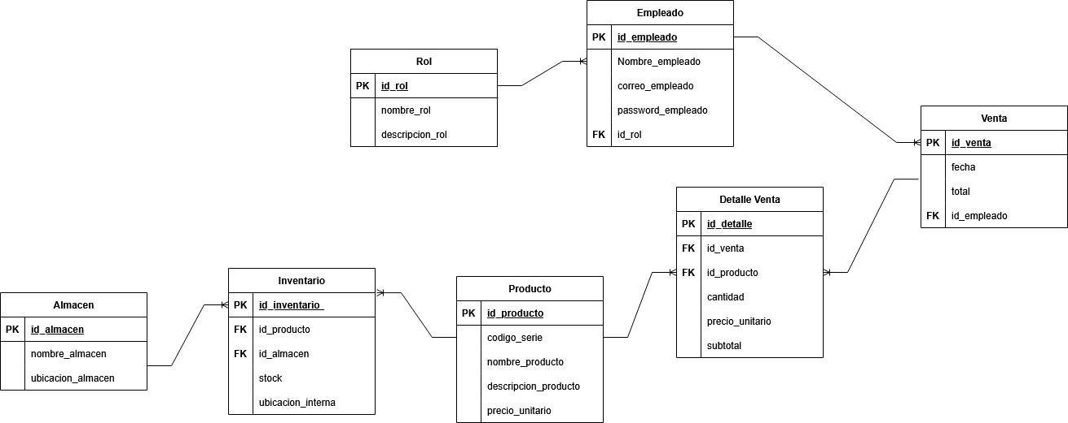
Explicación Relaciones
Entidades:
- Roles
- Empleados
- Ventas
- Detalle Ventas
- Productos
- Inventario
- Almacenes
Un Rol tiene uno o muchos empleados – Cada empleado tiene asignado un rol específico.
Un Empleado puede realizar muchas ventas.
Un Producto puede ser vendido muchas veces.
Una venta tiene uno o más productos.
Un producto puede ser vendido varias veces.
Un almacén puede tener muchos productos
Un producto puede estar en muchos almacenes.

Diseño Lógico

Producto
Campo | Tipo de Dato | Restricciones | Descripción
id_producto | Integer incremental | Primary Key | Identificador interno del producto
codigo_serie | Varchar(50) | Unique, not null | Código o serie del producto
Nombre_producto | Varchar(50) | Not null | Nombre del producto
Descripción_producto | Varchar(80) |  | Breve descripción del producto
Precio_unitario | Decimal (10,2) | Not null | Precio unitario del producto

Inventario
Campo | Tipo de Dato | Restricciones | Descripción
Id_inventario | Integer | Primary Key | Identificador
Id_producto | Integer | Foreign Key – productos(id_producto) | Producto
Id_almacen | Integer | Foreign key – almacenes(id_almacen)
Stock | Int |  | Cantidad disponible
Ubicacion_interna | Varchar(80) |  | Ubicacion dentro del almacen

Almacen
Campo | Tipo de Dato | Restricciones | Descripción
Id_almacen | Int | Primary Key | Identificador interno del almacen
Nombre_almacen | Varchar(50) | Not null | Nombre del almacén
ubicacion_almacen | Varchar(80) | Not null | Dirección física del almacén

Detalle de Venta
Campo | Tipo de Dato | Restricciones | Descripción
Id_detalle_venta | Integer | Primary Key | Identificador único del detalle de venta
Id_venta | Int | Foreign key – ventas(id_venta) | Venta a la que pertenece la transaccion
Id_producto | Int | Foreign key –productos(id_producto) | Identificador de product vendido
cantidad | Int | Not null | Cantidad de producto
Precio_unitario | Decimal(10,2) | Not null | Precio actual del producto
Subtotal | Decimal(10,2) | Not null | Cantidad por el precio unitario

Rol
Campo | Tipo de Dato | Restricciones | Descripción
Id_rol | Int incremental | Primary Key | Identificador del rol
Nombre_rol | Varchar(50) | Unique | Nombre del rol
Descripción_rol | Varchar(100) |  | Explicación de las funciones del rol

Empleado
Campo | Tipo de Dato | Restricciones | Descripción
Id_empleado | Int | Primary Key | Identificador de empleado
Nombre_empleado | Varchar(60) | Not null | Nombre del empleado
Correo_empleado | Varchar(60) | Unique | Correo del empleado
Password_empleado | Varchar(25) | Not null | Contraseña cifrada del empleado
Id_rol | int | Foreign Key-rol(id_rol) | Rol del empleado

Venta
Campo | Tipo de Dato | Restricciones | Descripción
Id_ventas | Int | Primary Key | Identificador de la venta
Fecha | Datetime | Not null | Fecha de la venta
Total | Decimal(10,2) |  | Total, de la venta
id_empleado | Int | Foreign key – empleados(id_empleado) | Empleado que realice la venta

Composición de las tablas
Rol: id para identificar cada rol internamente en al BD, el rol debe tener nombre y una descripción de que es lo que hace.
Empleado: id para identificarlo internamente, el nombre del empleado, un correo, su contraseña cifrada y la id del rol asignado al empleado.
Venta: id para identificar la venta realizada, la fecha en la que se realiza la venta, el total de la venta y el id del empleado que realice la venta.
Producto: id de identificación interna, código de serie, SKU o algún similar que indique cosas como el modelo, serie, lote, etc. Nombre del producto, descripción breve del producto, el precio individual del producto.
Almacen: id de identificación interna del almacén, el nombre del almacén y su ubicación física.
Inventario: id de inventario para identificación, id del producto almacenado, id del almacén de donde se encuentra almacenado, stock, o cantidad disponible del producto y ubicación exacta del producto dentro del almacén.
Detalle Venta: id del detalle de la venta, id de la venta a la que está asociada, id del producto o los productos de la venta, cantidad individual de cada producto o del producto en la venta, precio unitario del o los productos y el subtotal de la venta.

Implementación en MySQL Workbench
Para implementar dentro de SQL Workbench, se utilizó el siguiente query para las tablas y base de datos:
Creación base de datos:
La base de datos debe ser creada para almacenar el inventario que va a contener el producto, la venta, el stock, para llevar el control que desea la empresa por sobre su producto.
create database sistema_inventario;
use sistema_inventario;

Creación tabla rol:
No todos los empleados tienen el nivel de autorización para realizar cambios dentro de la base de datos, para poder diferenciarlos, se crea una tabla de roles, ahí se normaliza que tipo de acceso y responsabilidad tienen dentro de la empresa, un operador puede consultar las ventas, el inventario, etc, pero un administrador deberia poder modificar información e inclusive tener control sobre quien puede consultar información mas sensible.
Create table rol
(
id_rol int auto_increment primary key,
nombre_rol varchar(50) not null,
descripcion_rol varchar(100)
);

Creación tabla empleado:
Una empresa puede tener una gran variedad de empleados, y una tabla para llevar control de sus roles, su nombre y su correo, permiten una mejor comunicación entre los empleados, además de evitar confusiones donde 2 empleados tengan nombres similares o casi idénticos, pero roles distintos.
Create table empleado
(
id_empleado int auto_increment primary key,
nombre_empleado varchar(60) not null,
correo_empleado varchar(60) not null unique,
password_empleado varchar(25),
id_rol int not null,
foreign key (id_rol) references rol(id_rol)
);

Creación tabla producto:
La tabla producto, se encarga de proveer la información acerca de un producto específico, mostrando la disponibilidad.
Create table producto
(
id_producto int auto_increment primary key,
codigo_serie varchar(50) not null unique,
nombre varchar(50) not null,
descripcion varchar(80),
precio decimal(10,2) not null
);

Creación tabla almacen:
Representa varios almacenes donde se almacenan los productos.
Create table almacen
(
id_almacen int auto_increment primary key,
nombre_almacen varchar(50) not null,
ubicacion_almacen varchar(80) not null
);

Creación tabla inventario:
Para registrar la cantidad de productos disponibles en cada almacen.
Create table inventario
(
id_inventario int auto_increment primary key,
id_producto int not null,
id_almacen int not null,
stock int not null,
ubicacion_interna varchar(80),
foreign key (id_producto) references producto(id_producto),
foreign key (id_almacen) references almacen(id_almacen)
);

Creación tabla venta:
La tabla ventas, muestra la transacción que realizan los empleados al vender los productos, identificando la fecha, el total de la venta y el empleado que hizo dicha venta, esto para llevar un control de comisiones por venta.
Create table venta
(
id_venta int auto_increment primary key,
fecha datetime not null,
total decimal(10,2) not null,
id_empleado int not null,
foreign key (id_empleado) references empleado(id_empleado)
);
Creación tabla detalle_venta:
La tabla de detalle_venta, almacena más detalladamente a la información de cada venta, permitiendo registrar varios productos por venta y referenciando al detalle general de la venta en específico.
La tabla detalle_venta, fue creada para representar la relación muchos a muchos entre ventas y productos según las reglas de normalización.
Create table detalle_venta
(
id_detalle int auto_increment primary key,
id_venta int not null,
id_producto int not null,
foreign key (id_venta) references venta(id_venta),
foreign key (id_producto) references producto(id_producto)
);

MongoDB

Se implementaron tres colecciones:
- HistorialTransacciones
- CambiosProductos
- ComentariosOperadores
Estas colecciones permiten almacenar información histórica no estructurada, útil para aditoria y análisis.

Seleccionamos la base de datos
Nos indica que trabajaremos en la base de datos “sistema inventario”
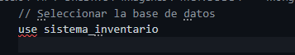

Creamos las colecciones
db.createCollection(“transacciones_historicas”): Crea la colección donde se guardan las transacciones realizadas en el inventario.
db.createColection(“hostorial_modificaciones”): Crea al colección para registrar cambios o ajustes hechos a los productos.
db.createCollection(“comentarios_operadores”): Crea la colección para almacenar observaciones y comentarios de los operadores.
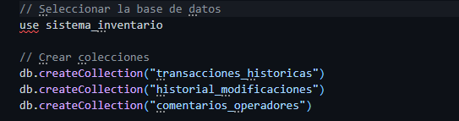

Insertamos documentos de prueba
db.transacciones_historicas.insertOne: Inserta una transacción histórica con código de producto, cantidad, fecha y valor total.

db.historial_modificaciones.insertOne: Inserta un registro de modificación indicando que producto se cambió, que ajuste se hizo, cuando y quien lo realizó.

db.comentarios_operadores.insertOne: Inserta un comentario de un operador sobre un producto en específico.

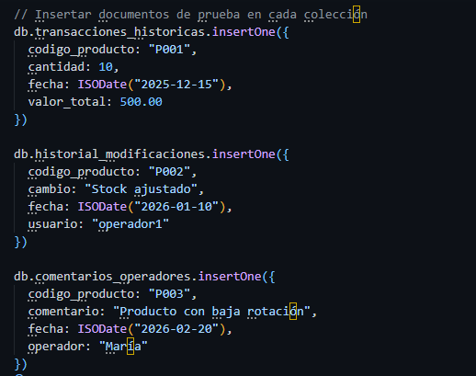

Realizamos consultas básicas
db.transacciones_historicas.find: Muestra todos los documentos guardados en la colección de transacciones históricas.
db.transacciones_historicas.aggregate: Agrupa las transacciones por producto y calcula el total vendido y el valor acumulado.
db.comentarios_operadores.find: Filtra los comentarios para mostrar únicamente los realizados por la operadora “Maria”
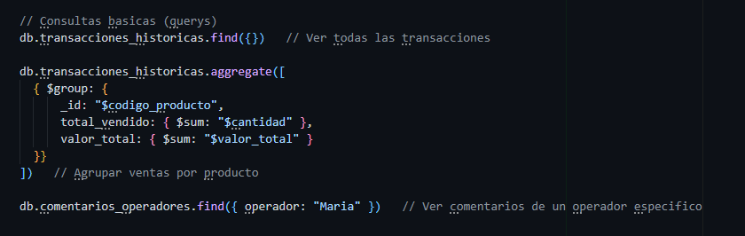

Justificación técnica
- MySQL: Maneja datos estructurados y relaciones entre entidades.
- MongoDB: Almacena datos históricos flexibles y no estructurados.
- Integración: Ambos motores se complementan para cubrir necesidades operativas y analíticas.

Conclusión

El sistema desarrollado permite una gestión eficiente del inventario, combinando tecnologías SQL y NoSQL. La arquitectura garantiza escalabilidad, seguridad y trazabilidad, cumpliendo con los requerimientos del curso simulando un entorno empresarial real.

